本文档规定了该项目的开发规范

本项目采用git进行协作开发，所有开发人员应当在自己的分支上完成相应的开发工作，并在开发一个模块功能结束后将其合并至dev分支上，当dev分支上检测无误后，方可将该版本更新至main分支中，并注意使用tag标记当前版本号，方便后续查找

本项目主要脚本编写分工路径如下

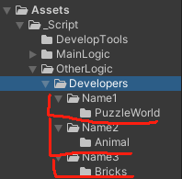

Name1的开发人员编写网格类，以及定义相关操作事件与函数的绑定

Name2的开发人员编写生物类，包括玩家的控制，和地图怪物的移动行为

Name3的开发人员编写砖块类，包括基底和拼图类，基底类需要实现

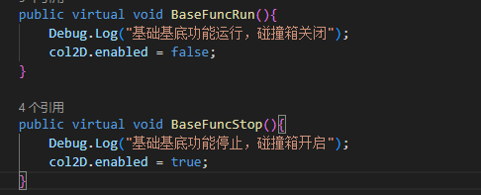

这两个方法的覆写，还是需要调用一下base.BaseFuncRun()启用她父类自带的功能

**生成基底或者拼图砖块用于测试：**

在**_GameManeger**的GameStart()函数中进行初始化测试

方法一：直接手打生成法

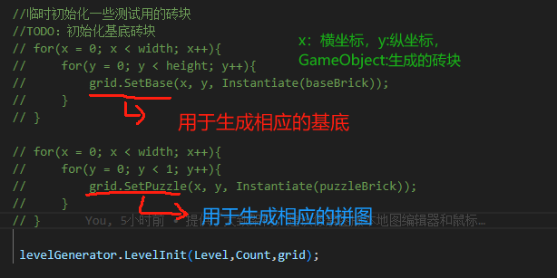

方法二：颜色地图映射法

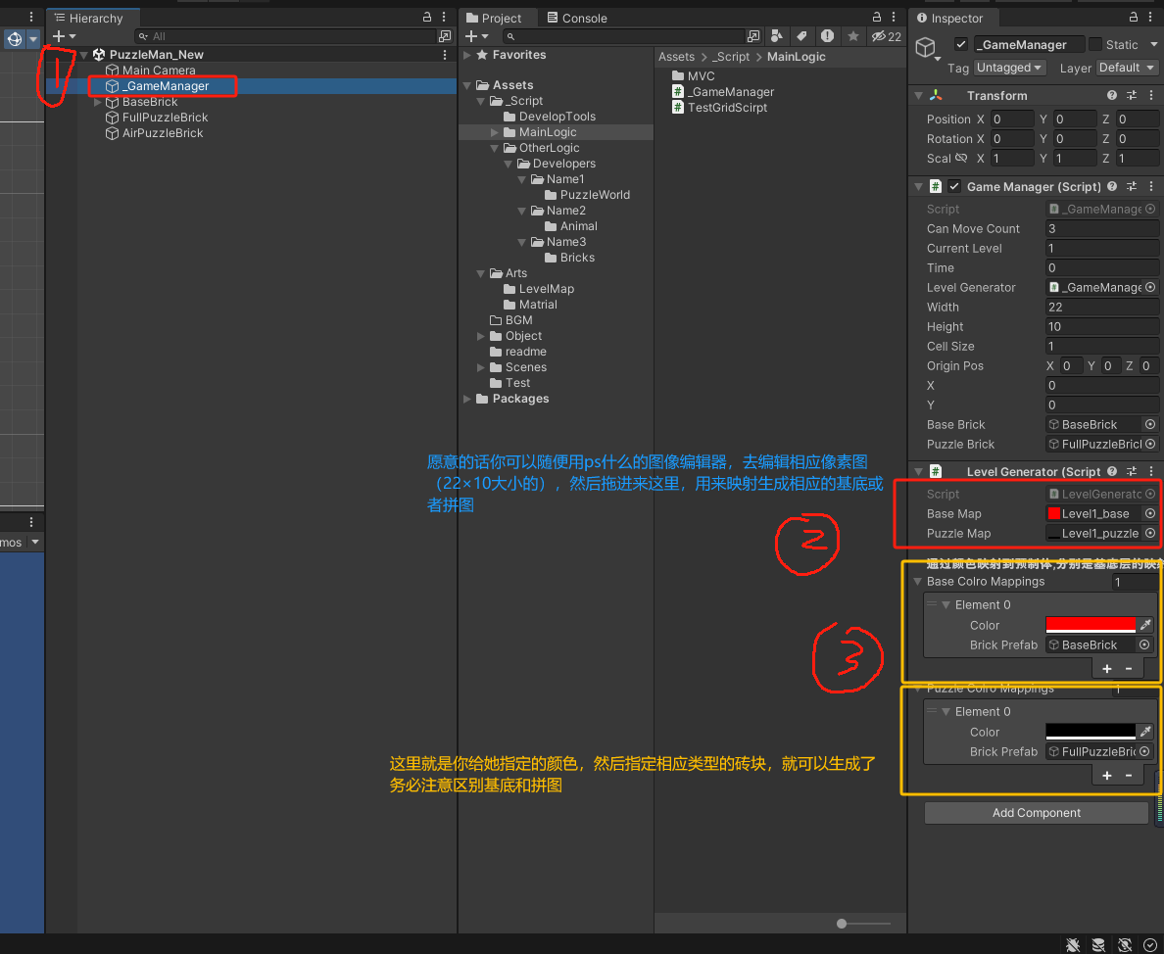

注意：使用其中一种方法的时候务必注释掉另外一种，之后应该会考虑做一下更可视化一点的那种地图编辑器方便搭建关卡

**其他：**

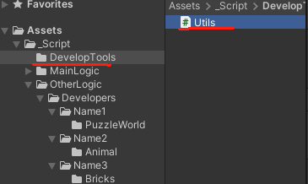

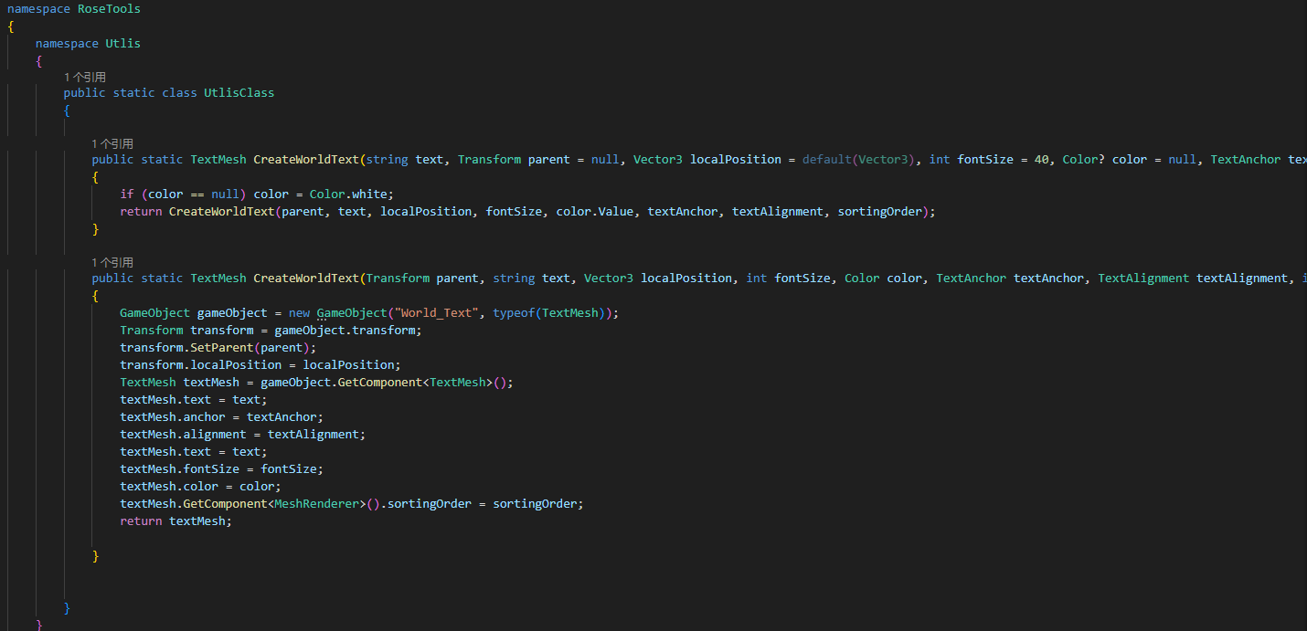

这是一个工具类，在命名空间RoseTools中，想要实现公用的工具也可以写在这个类里面

当前版本V0.1

目标：实现所有所需的类